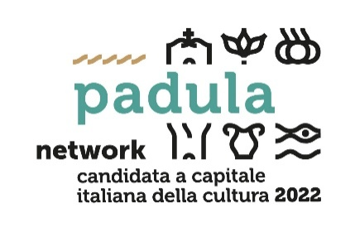 | 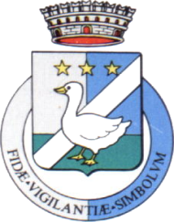 | 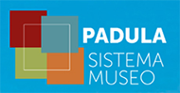
Comune di Padula
Provincia di Salerno

PROGETTO ALL AROUND PADULA

AVVISO

Si rende noto che il Comune di PADULA – nel periodo 1.07.2021 – 30.9.2021 – intende sperimentare l’iniziativa denominata “ALL AROUND PADULA”.

CARATTERISTICHE DEL PROGETTO

L’iniziativa prevede, per ogni biglietto integrato ‘sistema padula’ (biglietto da € 10,00) acquistato nel periodo di validità della promozione, il rilascio di un voucher del valore di € 2,00.

Detto voucher sarà spendibile presso gli esercizi commerciali operanti nel Comune di Padula che aderiranno all’iniziativa e che manifesteranno interesse utilizzando il modello allegato.

I voucher saranno rimborsati dal Comune entro il termine di 15 giorni dalla consegna da parte degli esercenti.

Con l’adesione all’iniziativa, gli esercenti si obbligano a pubblicizzare l’iniziativa rendendo ben visibili il logo all’interno e all’esterno dei locali commerciali.

Il logo dell’iniziativa sarà consegnato a cura e spese del Comune di Padula.

Per ogni ulteriore informazione è possibile contattare la Dott.ssa Tilde DI PIERRI al n.0975788711 o mediante la pec affarigenerali.padula@asmepec.it.

IL SINDACO
Paolo IMPARATO

